Objednávka 042025 Číslo:420250069

Org. jed.: 01130871
Náz. Org. jed.: Regec Milan
Zakázka: 23218-125-005
Název zak.: Údržba, opravy a odstraňování závad u ST OŘ UNL 2024–2025,
zapsaná v obchodním rejstříku Krajského soudu v Ústí nad Labem, oddíl B, vložka 706 ze dne 14.6.1995
DIČ: CZ62743881
Odběratel:
Chládek & Tintěra, a.s.
Nerudova 16
412 01 LITOMĚŘICE
IČO: 62743881
Sovova stezka 504/4

360 01 KARLOVY VARY
IČO: 00074811 DIČ: CZ00074811
Lázeňské lesy a parky Karlovy Vary, příspěvková
Způsob dopravy:
Cílová stanice: Plzeňsko

Kontaktní osoba: Martin Šotola, mobil 702 057 339, e-mail sotola@cht.cz

Datum vystavení: | 05.05.2025
Datum dodání: | 05.05.2025-31.05.2025
Počet dnů splat.: | 60
Způsob platby: | převodem

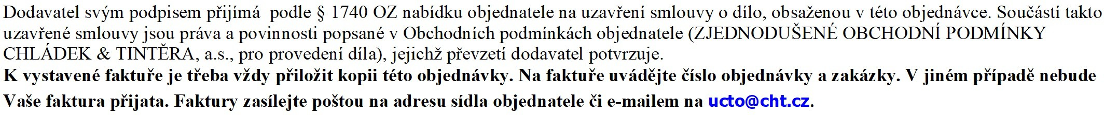
P.č.  Text | Popis položky | Jednotková cena | Množství MJ | Předpokl. celk.cena | Objednací kód
1 | vyvážecí služby | 2 000,00 | 150,000 hod | 300 000,00
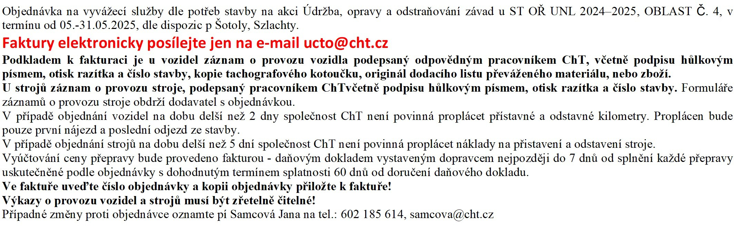
300 000,00 CZK
Celková částka bez DPH

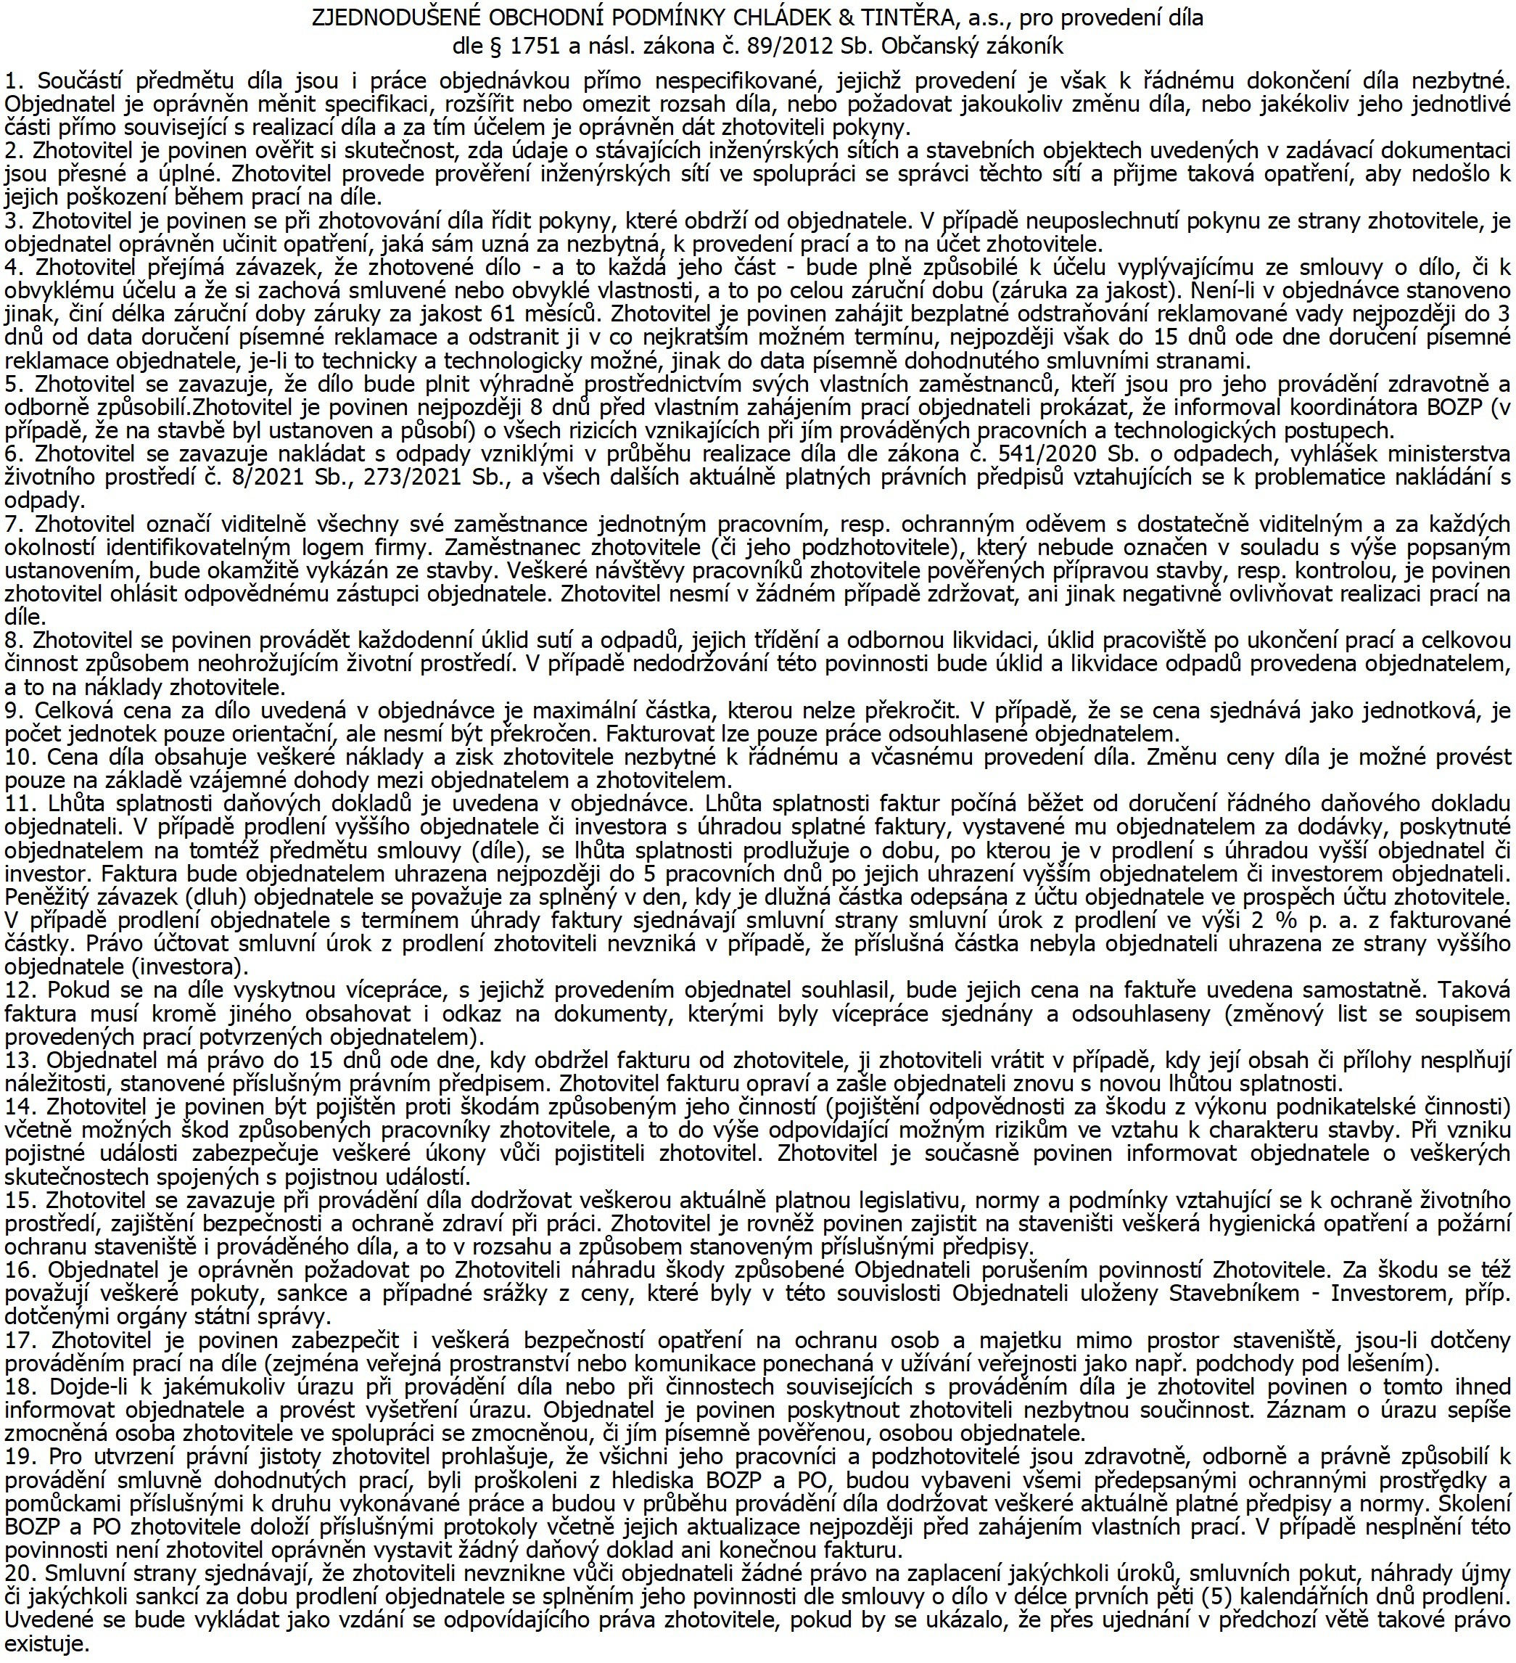
Objednávka Číslo:420250069
Vystavil: Samcová Jana
Ing.Bc. Stanislav
Digitálně podepsal Ing.Bc. Stanislav Dvořák, Ph.D.
Dvořák, Ph.D. Datum: 2025.05.06
08:04:27 +02'00'
razítko/podpis/datum dodavatele

